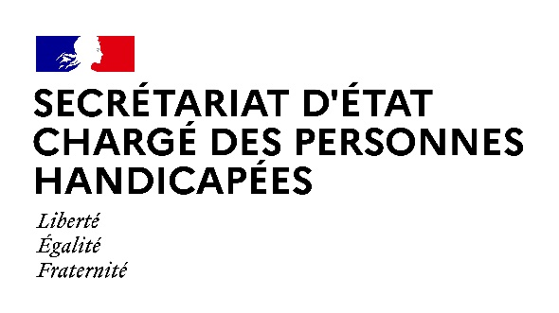

AGENDA

Agenda prévisionnel de Madame Sophie CLUZEL
du LUNDI 4 avril AU VENDREDI 8 avril 2022

Paris, le 4 avril 2022

MARDI 5 AVRIL 2022

17h00 : Réunion avec les associations gestionnaires d’établissements et services médico-sociaux sur l’évolution de la situation sanitaire
(Visioconférence)

18h00 : Cérémonie de remise des insignes de Chevalier de l’Ordre National du Mérite à Mme Pauline DEROULEDE
(Paris)

MERCREDI 6 AVRIL 2022

10h30 : Conseil des Ministres
(Palais de l’Elysée)

13h30 : Réunion avec Pierrick Courilleau, président de l’association Handicap, République et Société
(Secrétariat d’Etat chargé des personnes handicapées)

15h00 : Cérémonie de remise des insignes de Chevalier de l’Ordre National du Mérite à Mme Evelyne ASTAING
(Secrétariat d’Etat chargé des personnes handicapées)

18h00 : Cérémonie de remise des insignes de Chevalier de l’Ordre National de la Légion d’Honneur à Mme Mireille Malot, présidente de l’association l’HIPPOCAMPE et du Festival REGARDS CROISES
(Paris)

JEUDI 7 AVRIL 2022

10h30 : Réunion avec M. Nicolas NEYKOV, Directeur général de Ferrero France et M.
Fausto ROTELLI - Directeur des relations extérieures
(Secrétariat d’Etat chargé des personnes handicapées)

Contact presse :
seph.communication@pm.gouv.fr

